* 

**El Programa de Actualización Económica** estuvo compuesto por dos partes, la primera a cargo del Dr. Luis Mesalles y el MSc. Alberto Franco, ambos socios consultores de Ecoanálisis. La segunda a cargo del Dr. Jorge Vargas Cullel, Director del Programa Estado de la Nación y el MSc. Eduardo Prado, Gerente del BCCR.

**El MSc. Alberto Franco se encargo de hacer la actualización Internacional**, para esto inicio haciendo un análisis del crecimiento económico de los Estados Unidos desde 2004 hasta el 2014, para este último año el crecimiento fue de 2.4 %, por encima del promedio de la década el cual se ubicó en 1,7 %. No obstante, este crecimiento no ha sido uniforme en todos los estados y de ahí la importancia de analizar casos particulares como California (2,8%) y Texas (5,2%), los cuáles tienen una economía de tamaño similar a algunos países europeos.

Para 2015, la economía estadounidense presenta una leve recuperación en el segundo trimestre con un crecimiento interanual de 2,3%, superior al del primer trimestre de 0,6%, impulsado principalmente por una reactivación del consumo privado. Debido a este comportamiento de la economía el desempleo disminuye y se ubica en 5,3% .

Las tasas de los fondos federales que se han mantenido cercanas al 0%, los gobernadores del FOMC prevén un crecimiento importante en los próximos años, llegando en 2017 a 2,88%. Por otra parte, el staff de la FED estima un aumento menor llegando en el 2017 a un 2,12%

Hay factores que estimulan el crecimiento de la economía norteamericana tales como la recuperación del mercado laboral, la disminución del precio del petróleo y la menor intensidad del ajuste fiscal. Ahora bien, existen otros factores que podrían incidir negativamente en el desempeño estadounidense tales como la fragilidad del resto de la economía mundial y el comercio global, así como una continuada apreciación del dólar.

Sobre la economía europea, es destacable la rapidez con la que ha reaccionado Grecia para ajustarse a las precondiciones de la Eurozona y así negociar un nuevo rescate, en cuestión de días se modificó el IVA y el régimen de jubilaciones, entre otras medidas. Ya las negociaciones han comenzado y se prevé que finalicen el 18 de Agosto con un nuevo acuerdo, por su parte el mercado de valores de Atenas reabrió el lunes 3 de agosto con fuertes caídas. Pero toda esta situación no ha detenido la recuperación europea y según el FMI se esperan crecimientos importantes en las principales economías.

Entre de los factores positivos para Europa destaca la devaluación del euro, las tasas de interés bajas y la disminución del precio del petróleo; no obstante los riesgos más importantes que se citan son las presiones deflacionarias, el conflicto armado entre Rusia y Ucrania, el debilitamiento mayor de la economía china y del resto del mundo.

Cuando se analiza China, se aprecia que la manufactura se ha estancado (PMI=50) pero los servicios siguen creciendo (PMI=59,3). El consumo privado se ha desacelerado respecto a años anteriores así como el sector inmobiliario. Recientemente hubo una contracción importante en la tendencia al alza en las bolsas de valores chinas amparada en los factores anteriormente citados. Además, debido a la desaceleración China también han habido repercusiones importantes en los mercados de algunos Commodities , entre ellos el carbón y el oro.

La importancia del desempeño Chino reside en el impacto que podría tener en las economías emergentes muy superior al que tendría en economías desarrolladas. Por otra parte, se han identificado como motores para China la recuperación de la economía estadounidense, la caída del precio del petróleo y sus políticas de estímulo. La profundización de la fragilidad en la demanda externa, la desaceleración sorpresiva de la demanda interna y su impacto sobre la inflación, son algunos factores de riesgo para el gigante asiático.

América Latina proyecta un crecimiento moderado, revisando más minuciosamente la situación por países, se aprecia que los que más se han visto afectados, son los países suramericanos principalmente los exportadores de petróleo. América Central presenta crecimientos mayores que el resto de la región, liderado por Panamá que se espera crezca un 6,1% para el 2015 y 6,4% para 2016, según datos del FMI. Los motores latinoamericanos serían: la recuperación de la economía de Estados Unidos, las depreciaciones de las monedas en varios países de la región y las condiciones financieras internacionales expansivas. Los riesgos latentes que se observan en la región son los continuados precios bajos de las materias primas, la desaceleración pronunciada de la economía china y alguna sorpresa en el calendario previsto de la normalización de tasas de interés estadounidenses.

**La segunda presentación a cargo del Dr. Luis Mesalles** empezó analizando los que se observa en la economía nacional. Lo primero que remarcó fue la estabilidad en el tipo de cambio caracterizado por uno de los coeficientes de variación más bajos en los últimos períodos. La explicación a este fenómeno se encuentra en el comportamiento que ha tenido la Balanza de Pagos y en parte, por el programa de acumulación de Reservas del BCCR.

Las exportaciones totales decrecen a un ritmo del 10.1 % explicado en gran medida por Zona Franca y Agricultura. Las exportaciones de servicios crecen a una tasa de 5% en empujados por el Turismo que presenta una desaceleración respecto del año 2013 pero que crece a un ritmo de 6.5% aproximadamente.

El comportamiento de las importaciones también presenta un decrecimiento importante que ronda el 12%, esto se debe principalmente al efecto Intel y a la caída en los precios del petróleo. A pesar de que las importaciones decrecen más rápido que las exportaciones el déficit en cuenta corriente persiste aunque menor en comparación a años anteriores.

La entrada de capital por Inversión Extranjera Directa y por endeudamiento público balancean al sector externo dejando un superávit de divisas de alrededor de mil millones. Este superávit de moneda extranjera se traduce en presiones sobre el tipo de cambio hacia la apreciación. Estas presiones han sido mitigadas por BCCR gracias a su programa de acumulación de Reservas, desde el primero de Febrero han comprado alrededor de 430 millones de Dólares. Lo que se traduce en uno de los niveles de reservas más altos de los últimos tiempos, alrededor de 8360 millones. El premio por ahorrar en colones acentúa las presiones hacia la apreciación del tipo de cambio ya que incentiva el ahorro en colones lo que desincentiva la demanda de dólares.

Debido a esta estabilidad en el tipo de cambio y a que el comportamiento de la inflación nacional ha sido superior a la inflación de nuestros socios comerciales el tipo de cambio real (ITCER) tuvo una tendencia hacia la apreciación con una leve corrección durante los últimos meses debido a la baja inflación que experimenta el país.

Por otra parte, se observa un comportamiento de las tasas de interés hacia la baja. La Tasa de Política monetaria se ubicó el mes de Julio en 3.0% mientras que la Tasa Básica Pasiva disminuyo y cerro el mes en 6.75%. La baja en 200 puntos base en la TPM no ha tenido un efecto inmediato sobre la TBP aunque se espera que baje un poco más en los próximos meses.

Existen varios motivos que han hecho que las autoridades monetarias bajen la TPM. En primer lugar, se observa que tanto la inflación medida por el Índice de Precios la consumidor (IPC) así como por el Índice Subyacente de Inflación (ISI) se encuentran por debajo del rango meta establecido por el Central. Por otra parte, se observa que todos los agregados monetarios crecen por debajo de las proyecciones hechas a principio de año por el BCCR. Aunado a esto, la desaceleración económica ha hecho que el crecimiento de los créditos crezca al 9%, 3% menos que lo estimado por el Banco Central. Todos estos factores amplían el rango de acción del Central para poder bajar tasas y no presionar la inflación.

La situación fiscal que presenta el país es uno de los fundamentales que presionan para que las tasas de interés tiendan a subir, no obstante el manejo de tesorería por parte del Ministerio de Hacienda y el financiamiento externo (últimos mil millones de Eurobonos) han hecho que dicha presión disminuya . Se observa un déficit fiscal tanto Financiero como Primario con tendencia al alza poniendo cada vez más presión sobre la deuda, al mes de Junio del 2015 la Deuda Pública del Gobierno Central se ubicaba en 40.3%.

El sector real presenta una desaceleración desde marzo del año pasado ubicando al IMAE y al IMAE sin Zona Franca en 1.3 y 2.7 por ciento. Esta desaceleración se explica principalmente por la contracción que sufren los sectores de la Agricultura y la Industria manufacturera. No obstante, los sectores más dinámicos para el período en análisis fueron Comercio y Construcción. Este comportamiento de la actividad en el Sector Real no contribuye a la reducción de la pobreza y el desempleo.

La segunda parte de la presentación del Dr. Mesalles se trató de lo que puede pasar. El BCCR mantiene la meta de inflación ya que se espera que nos ubiquemos en el rango meta durante el 2016. Además, espera bajar la TPM en 0.5% ya que reconoce un crecimiento lento, inflación baja y agregados monetarios que creciendo poco. Mantiene el programa de compra de divisas en $800 millones con ello pretende mitigar la apreciación del Colón y evitar fluctuaciones violentas en tipo de cambio.

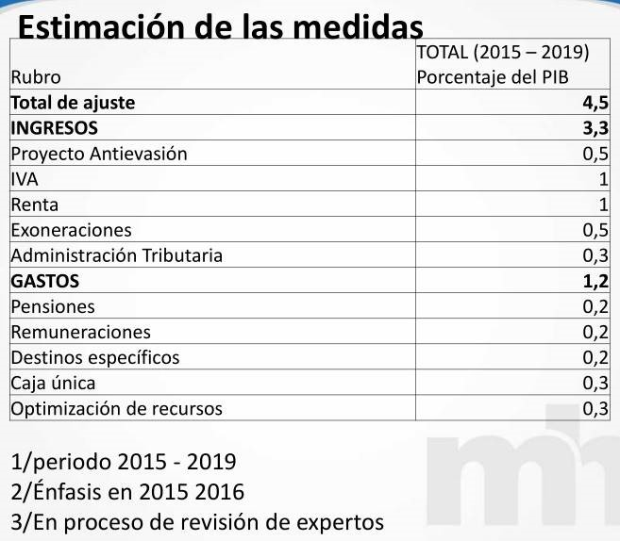El Gobierno mantiene su estrategia de mayor recaudación de impuestos por medio de medidas administrativas, proyecto Lucha contra el contrabando, proyecto contra Evasión y Elusión Fiscal, proyecto del IVA y proyecto de Impuesto a la Renta. Debido a la situación política en el Congreso no se espera un gran impacto de estas medidas durante el 2016 aunque de darse el total del ajuste sería grande. Según estimaciones de Hacienda se espera recaudar por el lado de los Ingresos 3.3% y por el lado de los Gastos 1.2%[1].

Por último, el economista y socio consultor de Ecoanálisis Luis Mesalles presentó las proyecciones para lo que resta del 2015 y el 2016. Para el 2015 se proyectó una entrada de capital de $948 millones, esto debido a la caída en el déficit en cuenta corriente y al superávit en la Cuenta Capital y Financiera explicado por el endeudamiento externo por parte del sector público y la entrada de IED. Para el 2016 se espera que el déficit en cuenta corriente aumente pero que no llegue a niveles anteriores a los alcanzados antes de la caída en los precios del petróleo y los commodities. Además, se espera una entrada de Capital por parte del Sector Público de $697 millones y de $2200 millones por IED provocando una salida de capital de alrededor de $100 millones, lo cual no generaría una dificultad mayor para el BCCR.

Esto provocaría que se de una ligera devaluación del Tipo de cambio durante el 2016 provocando una devaluación real de 0.5%. Por su parte, este año se espera una inflación del 2.5%y el próximo año de 3.5 % esto debido a que se espera que continúen los precios bajos de las materias primas.

En la parte fiscal se espera que sin Reforma Fiscal los gastos continúen creciendo por encima que la recaudación lo cual generaría que el déficit y el peso de los intereses sigan al alza, llegando a un nivel de Déficit Financiero de 6.5 por ciento del PIB. Todo esto implicaría que la Deuda Total siga creciendo llegando a niveles cercanos al 50 %.

A manera de conclusión se puede esperar una pequeña devaluación para el 2016 , reservas internacionales altas y tasas de interés al alza aunque menores que las del 2012 en términos reales, una tasa crecimiento para el 2016 mayor que la del 2015 aunque por debajo del promedio histórico, lo que dificulta la reducción del desempleo. Para el 2016 el déficit fiscal estaría llegando a una situación crítica lo que disminuye los grados de libertad política y económicamente.

**La tercera ponencia estuvo a cargo del Dr. Jorge Vargas Cullel**, la misma se tituló “Situación política en Costa Rica: Fundamentos y perspectivas”. El Dr. Cullel inició su ponencia haciendo un recuento de los fundamentos que definen el contexto político actual.

En la categoría de Fundamentos actitudinales se observa un cambio de los electores respecto al Gobierno, con el paso de los años los Gobiernos pierden legitimidad. Costa Rica cambia la mirada positiva que tenía del gobierno a tener una actitud más incrédula. Se pasó de una actitud conservadora , donde se pensaba que se gobernaba para la mayoría y las cosas se hacían bien a ser un electorado incrédulo que se aparta de los partidos tradicionales y que se agrupa en el centro o fuera de la escala derecha-izquierda. Además, las afinidades políticas se transforman donde el PUSC-PLN pierden afinidades, los partido emergentes ganan pero la característica principal es que la mayoría deja de tener una afinidad por algún partido determinado.

Los fundamentos políticos están caracterizados por un anti-continuismo político caracterizado por el gane del PAC en las zonas centrales y más desarrolladas donde el Partido Liberación Nacional se desplaza a la periferia. Este hecho fue caracterizado por Don Jorge Vargas como la “rebelión de las clases medias”. Además de este fenómeno se perciben afinidades políticas débiles, caracterizadas por la caída del PUSC-PLN , el surgimiento de coincidencias hacia otros partidos pero sobre todo el surgimiento del electorado sin partido definido. Este fenómeno se traduce en un esquema de multipartidismo fragmentado en un Régimen Presidencialista. La literatura y la experiencia hablan de que este esquema político se traduce en parálisis y conflicto entre poderes. Por último, esta nueva etapa de las afinidades políticas se caracteriza por un aumento de la protesta social , donde se observa mayor movilización social pero con menor intensidad; es decir la protesta no se focaliza en temas específicos encabezados por pocos líderes políticos sino que hay gran cantidad y diversos temas con muchos actores dirigiéndolos. Además, la característica principal de esta protesta generalizada es la calle. El análisis que se hace de este fenómeno se centra en que el electorado al no ver un representación y funcionalidad en los partidos políticos prefiere protestar por sus propios medios y reivindicar sus peticiones de manera directa.

En cuanto a los fundamentos institucionales, Costa Rica se caracteriza por tener una gran complejidad institucional es decir existen muchas instituciones para llevar acabo política pública; sin embargo tienen poca capacidad de conducción por parte del Gobierno Central. Esto se debe principalmente a que ningún actor contrala a cabalidad el aparato institucional ya que hay muchos grupos sociales en la conducción de ciertas instituciones. Además, existe una gran capilaridad de instituciones que recorre el tejido nacional haciendo la conducción por un solo actor político muy complicada. Por último, debido a que muchas de estas instituciones tienen recursos propios el Gobierno no puede incidir directamente en sus decisiones ya que este no determina su presupuesto sino que viene definido por ley.

A manera de conclusión el Dr. Cullel cree que en este escenario la política no pasa por la dicotomía izquierda y derecha sino que el tema principal es de Gobernar . El tema complicado de poder gobernar eficazmente pasa por que en el país se quebró el mecanismo de representación social así como el de ejecución. Ante este contexto es poco probable observar acuerdos políticos sobre temas de fondo ya que más fácil es que aparezcan conflictos entre los actores políticos antes que la cooperación.

**La última charla estuvo a cargo del MSc. Eduardo Prado**, la misma inició con una revisión de lo que sucedió económicamente en el país y a nivel internacional durante el 2015, seguidamente los resultados y las medidas en el primer semestre del 2015, y finalmente las proyecciones por parte del BCCR. INDICA

**Contexto Internacional:**

El contexto internacional está marcado principalmente por una eventual normalización de la política Monetaria de Estados Unidos.

Producto de la crisis financiera los Banco Centrales externos optaron por políticas monetarias expansivas, con ajustes en las tasas de interés hacia la baja. Otras medidas adoptadas no tradicionales, fueron la compra de activos a gran escala y el forward guidance [2]. Sin embargo, E.E.U.U ha ido abandonando dicha política de guía sobre sus decisiones de política, debido a que ya ha ido alcanzando sus objetivos de reducir el desempleo y la meta de inflación de alrededor un 2 por ciento.

Existe mucha incertidumbre alrededor de cuando iniciara Estados Unidos con su política monetaria restrictiva, y como reaccionarán las demás economías ante esto, lo que dependería de que tan rápido se efectúen y de la magnitud de dichos ajustes.

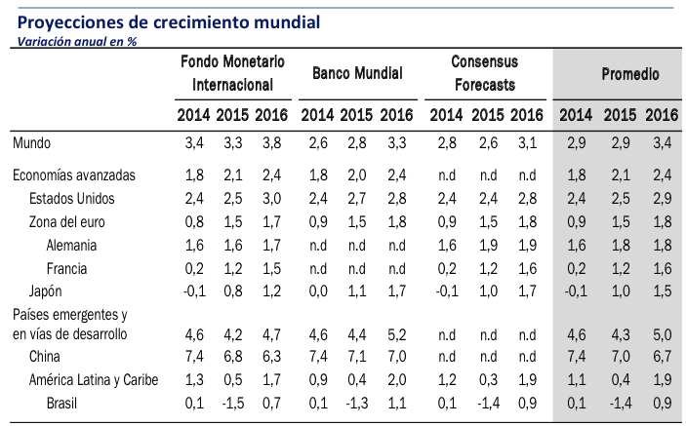

* Estados Unidos crece moderadamente, se recupera.
* China con un crecimiento moderado en comparación a su crecimiento pasado.
* Zona Euro con leve recuperación, buscando resolver problemas internos.
* Inflación mundial baja con menores precios en materias primas (incluido el petróleo).
* Mercados financieros con episodios de volatilidad ante cualquier cambio asociados a cambios en el precio del petróleo y más recientemente a la situación en Grecia.
* Crecimiento mundial promedio del 3 por ciento 2014-2015 y 3,4 por ciento 2016.
* Latino América con un crecimiento bajo.
* Tasas internacionales bajas, cercanas a cero.
* Precios en las materias primas con volatilidad, hacia la baja.
* Tipo de Cambios relativamente estables, y en economías avanzadas con depreciación importante.

**Contexto Nacional:**

Existe una lenta transmisión de la TPM hacia el resto de tasas de la economía, en algunos casos toma de ocho a diez meses. Lenta convergencia de las expectativas de inflación al rango meta, hasta abril de este año fue que las expectativas lograron ingresar dentro del rango meta. Además, un alto grado de dolarización financiera, un sistema financiero estable pero con estructura oligopólica, una economía con rigideces en diferentes mercados de bienes y servicios, un elevado desbalance fiscal que podría presionar tasas de interés y reducir la disponibilidad de financiamiento para el sector privado (“dominancia fiscal”), déficit financiero por parte del BCCR.

Finalmente, una relativa abundancia de divisas, con superávit en el mercado privado. Contribuido también por la contratación de deuda externa del gobierno en los últimos cuatro años por cuatro mil millones de dólares, más unos tres mil millones de dólares del sistema financiero en la economía eso equivale a unos siete mil millones de dólares que en aproximadamente 4-5 años han ingresado a la economía.

**Resultados primer semestre de 2015**

**Precios:** Tasa de inflación interanual de 1,0% e indicadores de inflación subyacente en 2,7% (promedio). Expectativas de inflación 12 meses 4,7%, valor modal 4,0%. Actividad económica: Crecimiento económico en torno a 2,5% (3,8% a jun-14), bajo el efecto de la industria electrónica de alta tecnología y algunos productos agrícolas. **Balanza de Pagos:** Déficit en cuenta corriente de 1,7% del PIB anual (2,4% a jun-14) bajo el efecto también de la industria electrónica de alta tecnología en donde las exportaciones superan a las importaciones, más un menor costo en las materias primas, explican la reducción en el déficit para el primer semestre de 2015, el cual es financiado con capital de largo plazo (inversión extranjera directa).

**Finanzas públicas:** Déficit del Sector Público Global 2,6% del PIB anual (1,9% a jun-14). Déficit del Gobierno Central (2,8% del PIB), financiado en mayor medida con ahorro interno (bancario y sector privado) en un entorno en donde las tasas de interés han podido reducirse. Deuda total del Gobierno 40,4% del PIB (37,5% a jun-14) en donde en alrededor de un año se ha tenido tres puntos porcentuales del PIB en aumento de la deuda, relacionado al déficit primario.

**Tasas de interés:** Disponibilidad de liquidez en mercado financiero; tasa de interés promedio en el MIL por debajo de TPM. Desde septiembre de 2014 a la fecha en el MIL han habido alrededor de 250 mil millones de colones de exceso de liquidez. Además, el resto de tasas de interés del sistema financiero tienden a bajar, pero lentamente.

**Agregados monetarios y crédito:** Medios de pago crecieron acorde con la programación macroeconómica.  Inclusive, se debe observar el resultado de una menor inflación y un menor crecimiento económico a lo planteado en el programa macroeconómico, lo que indica que los medios de pagos han crecido más del indicador del crecimiento de la inflación que se había programado, lo que evidencia que la política monetaria no ha sido restrictiva. Por otra parte, una participación relativa de moneda extranjera en el ahorro financiero y en el crédito relativamente estable; con una leve tendencia al alza en el caso del crédito. Lo anterior, justificaría que los agentes opten por los créditos en dólares.

**Mercado cambiario:** Relativa estabilidad del tipo de cambio. Superávit en ventanillas mayor al promedio histórico y menor demanda del sector público no bancario.

Los flujos de inversión directa sobrepasaron el déficit en cuenta corriente en 2014-2015, con un fortalecimiento en las reservas del Banco Central.

**Medidas de política del BCCR en I sem-15 [3]**

1. Reducción de la Tasa de política monetaria (TPM) en 175 puntos base, con una transmisión hacia el resto de tasas de interés en colones gradual, la cual se estima que aun no ha concluido.
2. Modificación del Régimen Cambiario, de un esquema de banda cambiaria a flotación administrada.
3. Programa de compra de Reservas (Blindaje), ante shock externos.
4. Encaje marginal sobre el endeudamiento externo de largo plazo, complementado por las medidas del Conassif para mejorar la gestión de riesgo por parte de los intermediarios financieros.

**Proyecciones 2015-2016:**

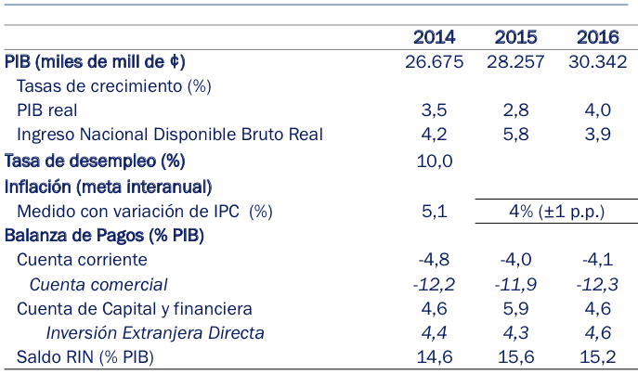

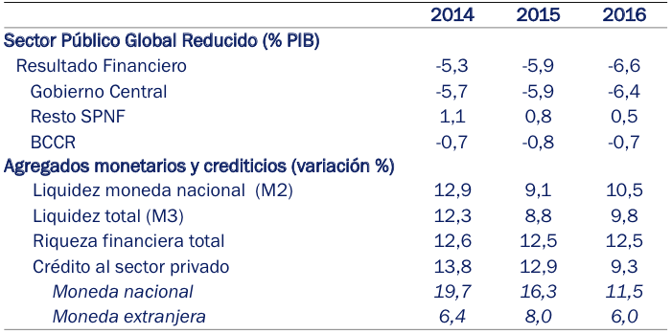

* 1.  Mantiene la meta de inflación: 4% ± 1 p.p.
* 2.  Revisión a la baja del PIB para 2015 (de 3,4% a 2,8%) [4].
* 3.  Déficit en cuenta corriente ≈ 4% del PIB, financiado con capital de largo plazo (IED)
* 4.  Déficit fiscal: 5,9% y 6,4% para 2015-2016.

1. Cuadro Estimación de las medidas fue elaborado por el Ministerio de Hacienda
2. Forward Guidance es cuando el Banco Central le dice al público cuales son las medidas que esta tomando y cuando espera modificar esa política.
3. Véase la presentación de Don Eduardo Prado expuesta en el PAE de Ecoanálisis de agosto 2015, perspectivas.
4. Justificado en que la industria y la agricultura mejoran para el 2016, la industria se estima que vuelva a su aporte regular al crecimiento económico de 0.8 ya que en el presente año casi no esta aportando. La agricultura pasaría a un 0.2 positivo de aporte en 2016.